MANUAL DE POSTULACIÓN

PROGRAMAS DE INVESTIGACIÓN,
DESARROLLO E INNOVACIÓN
2015-2019

CONVOCATORIA DE INFORMES FINALES

POSTULACIÓN PARA INFORME FINAL DE PROGRAMAS I+D+i 2015-2019
El/la Coordinador/a de Programa I+D+i deberá ingresar al sistema con su usuario y clave observará dos roles distintos:

El rol “Usuario banco de datos de actividades de CyT” para cargar sus datos del Currículum Vitae. Todos deberían tener actualizado su banco de datos con las actividades del último año: cursos, seminarios, publicaciones, congresos, cargos nuevos, etc.

IMPORTANTE: Al momento de postular a una convocatoria, el banco de datos debe estar actualizado. LA EVALUACIÓN SE HARÁ EN FUNCIÓN DE LOS ANTECEDENTES CARGADOS EN SIGEVA UNCU. LA CARGA DE DATOS ES EXCLUSIVA RESPONSIBILIDAD DEL INTERESADO.

Luego deben completar los formularios que encontraran en el siguiente link: http://www.uncuyo.edu.ar/ciencia_tecnica_y_posgrado/convocatorias65

- El rol “Usuario presentación/solicitud” para cargar los datos del informe Final a postular.
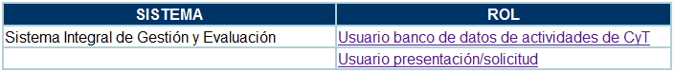

Ingreso y Selección de Convocatoria:
Para ingresar los datos del informe, es necesario ingresar al rol “Usuario presentación/solicitud” en la pantalla de selección de roles, como muestra la siguiente imagen:

Una vez ingresado al rol “Usuario presentación/solicitud” la pantalla le mostrará las convocatorias que se encuentran disponibles. Haga clic en “Postular” en la convocatoria correspondiente:
Convocatoria Informes Finales Programas I+D+i

Todos deberían tener actualizado su banco de datos con las actividades del último año: cursos, seminarios, publicaciones, congresos, cargos nuevos, etc. Luego deben completar la guía de elaboración del informe que se envía por correo o que se encuentra en http://www.uncuyo.edu.ar/ciencia_tecnica_y_posgrado/convocatorias65

Una vez que tenga el informe final completo y firmado, debe escanearlo y subirlo como archivos adjunto a la plataforma SIGEVA.

La pantalla principal de la postulación de informe final de Programa I+D+i se ve como la siguiente:

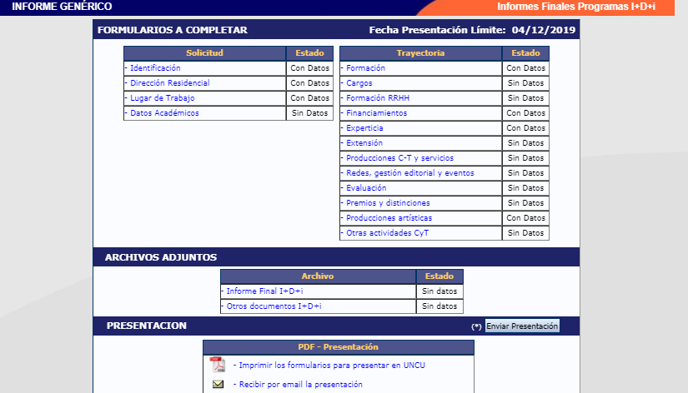

En la esquina superior derecha principal se le indica la “Fecha Límite de la Presentación”.

Podrá observar que el formulario está dividido en 3 partes:

A- FORMULARIOS A COMPLETAR
B- ARCHIVOS ADJUNTOS
C- PRESENTACIÓN

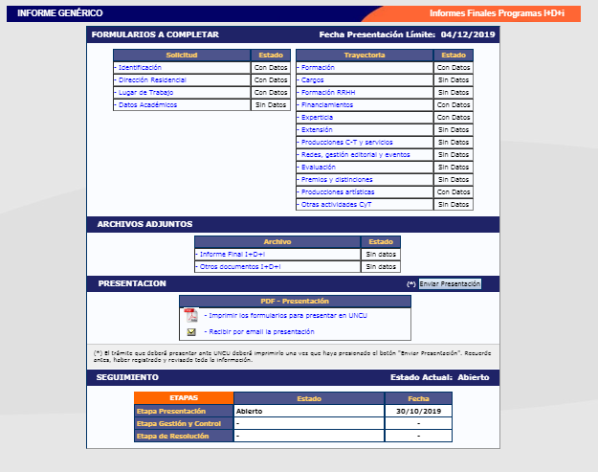

En el apartado ARCHIVOS ADJUNTOS deberá subir el/los documento/s solicitado/s. Estos archivos deberán adjuntarse preferentemente en formato .pdf aunque se aceptará en formato .doc o .rtf y no deberá exceder de 25 MB:
- Informe Final I+D+i
- Otros documentos I+D+i

Una vez seleccionado el ítem que desea adjuntar el sistema mostrará la siguiente pantalla:
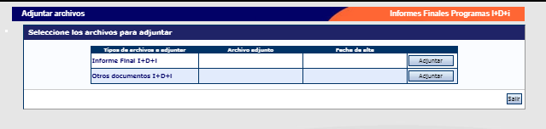

Luego de presionar el botón adjuntar, el sistema le mostrará una pantalla que le permitirá seleccionar el archivo que desee adjuntar.
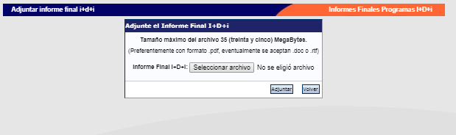

Para buscar el archivo, es necesario presionar sobre el botón “Examinar”, el cual abrirá una pantalla de exploración de archivos, para que se pueda buscar y seleccionar el archivo deseado.

Una vez seleccionado el archivo, se deberá presionar el botón “Adjuntar”, el cual enviará el archivo al sistema.

Finalizado este proceso, el sistema le mostrará el archivo adjunto y la fecha en la que fue dado de alta. Para actualizar o modificar un archivo con el plan de trabajo que ya haya sido adjuntado, primero se debe eliminar el actual, y luego cargar uno nuevo. Para eliminar el plan de trabajo actual, deberá presionar sobre el botón “Limpiar”.

3- PRESENTACIÓN: El sistema permite visualizar e imprimir la carátula y el formulario con los datos cargados hasta el momento y obtener las impresiones preliminares o borradores que considere necesarios que estarán rotulados con el título: “no válido para presentar”.
Después de verificar los datos registrados, envíe su postulación utilizando el botón “Enviar Presentación”, dentro del plazo establecido para la presentación electrónica (04/12/2019). El Informe impreso válido que contiene los datos registrados en cada pantalla deberá obtenerse después del envío electrónico utilizando el botón “Imprimir” en la pantalla principal.
Una vez enviados “electrónicamente” los documentos, sólo podrán ser visualizados y no podrá modificarlos.

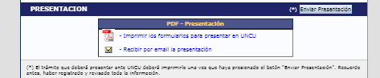

En el área inferior de la pantalla principal podrá visualizar y monitorear el estado de avance del trámite, una vez que haya enviado tanto la versión electrónica como la versión impresa.

Presentación de la Documentación:

Hasta las 13 hs del día VIERNES 06/12/2019 se recibirán en la Secretaría de Investigación, Internacionales y Posgrado del Rectorado, en formato papel, la siguiente documentación:

TAPA Y SOLICITUD (UNICAMENTE) del Formulario generado por el sistema en impreso y firmado sólo por el/la Coordinador/a de Programa I+D+i

* En los casos de las Facultades de Ciencias Agrarias, Ciencias Aplicadas a la Industria e Instituto Balseiro, recibirán la documentación hasta la fecha de cierre en las Secretarías específicas.

CONSULTAS:
Sistema: sigeva@uncu.edu.ar,
Informe: vrofrias@uncu.edu.ar

